Объект: Мехренцева, 7

ЕЖЕМЕСЯЧНЫЙ ОТЧЕТ
Октябре 2022

Всего обращений | Решено | В работе
64 | 60 | 4

Дата | Адрес объекта | Вид работ | Фото до проведения работ | Фото после проведения работ
10.10.2022 | Мехренцева,7 входная группа | Установка табличек |  | 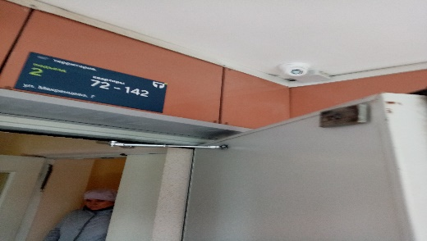
12.10.2022 | Мехренцева,7 двор | Установка ковриков |  | 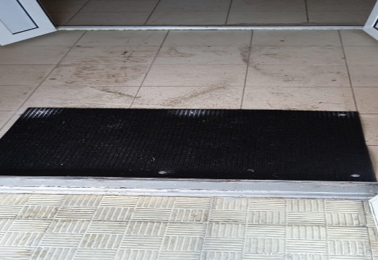
13.10.2022 | Мехренцева,7 Подъезд 1,2,3 | Ремонт плитки на фасаде |  | 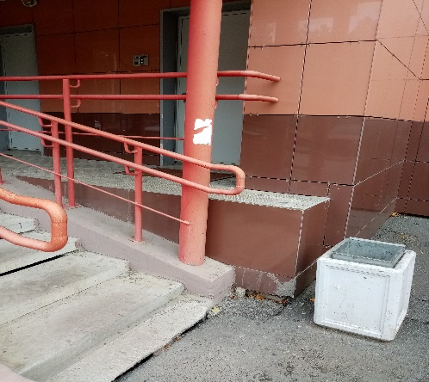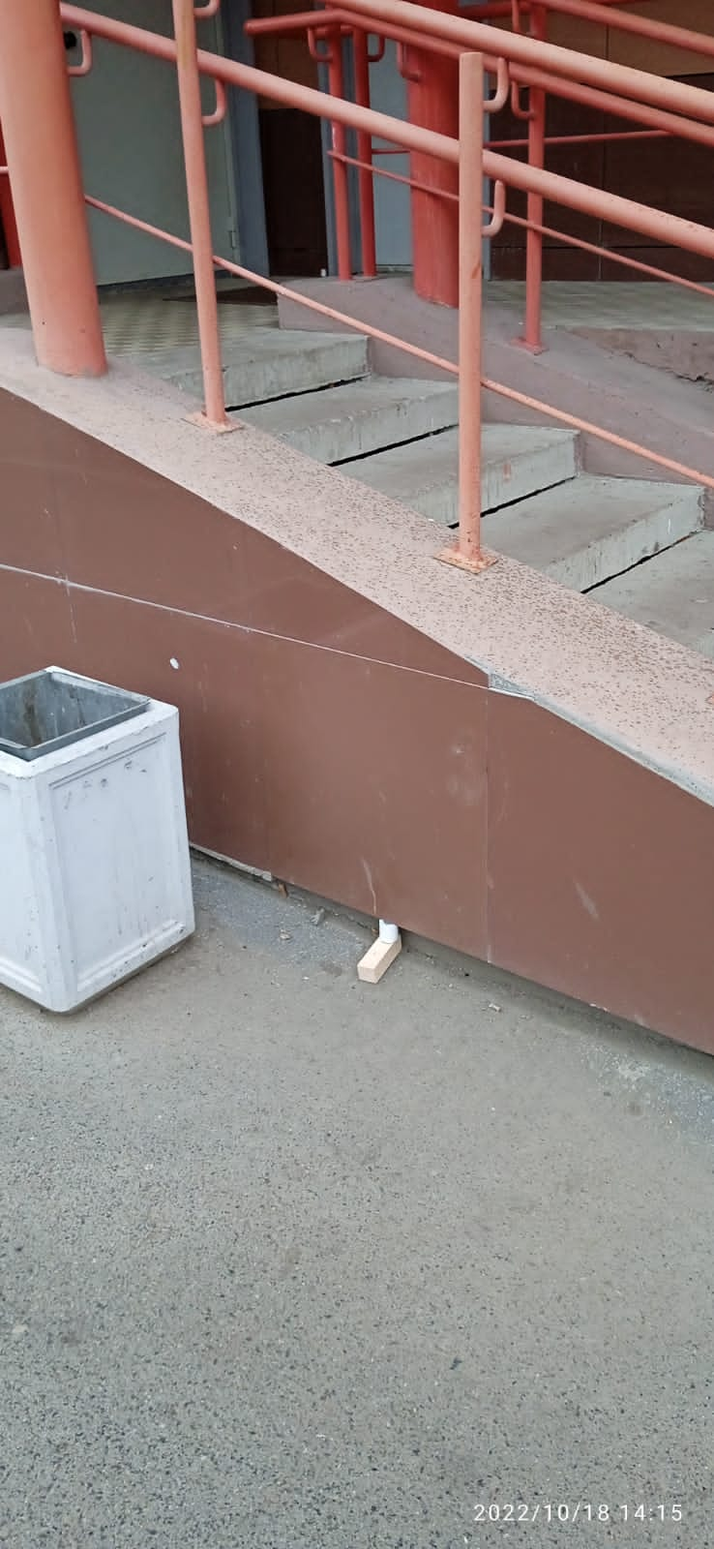
14.10.2022 | Мехренцева,7 двор | Установка пружин 8 шт |  | 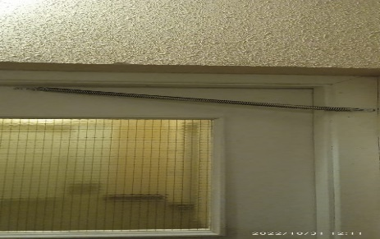

№  п.п. | Выполненные работы
1 | Восстановление освещения:  Замена ламп - – 10шт.  Замена светильников-10
2 | Техническое обслуживание газовой котельной
3 | Промывка теплообменников ГВС и отопления
4 | Проверка исправности и работоспособности оборудования, выполнение наладочных работ на индивидуальных тепловых пунктах и водомерном узле.
5 | Контроль параметров теплоносителя и воды (давления, температуры, расхода) и незамедлительное принятие мер к восстановлению требуемых параметров отопления и водоснабжения и герметичности системы.
6 | Проверка работоспособности и обслуживание устройства водоподготовки для системы горячего водоснабжения.
7 | Проверка неисправности, работоспособности, регулировка и техническое обслуживание насосов, запорной арматуры, контрольно- измерительных приборов, автоматических регуляторов и устройств, коллективных (общедомовых) приборов учёта и элементов скрытых от постоянного наблюдения (разводящих трубопроводов и оборудования на чердаках, в подвалах и каналах)
8 | Проведение осмотров, технического обслуживания и текущего ремонта лифтов
9 | Запуск отопления МОП
10 | Прочистка козырьков

Выполнено в октябре 2022 года

